Муниципальное бюджетное дошкольное образовательное учреждение - детский сад комбинированного вида «Надежда»
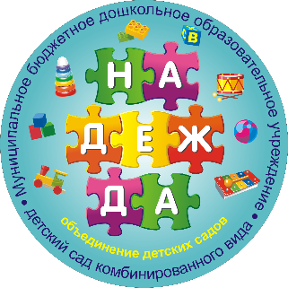

Консультация для родителей
«Развитие детской инициативы»
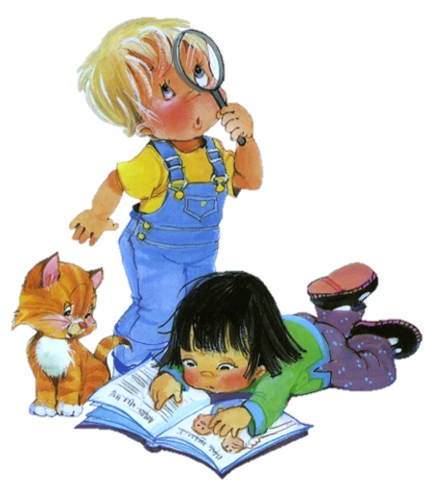

В Федеральном государственном образовательном стандарте дошкольного образования (ФГОС ДО) выделены основные линии личностного развития ребенка дошкольного возраста: самостоятельность, инициативность, творчество.
Основным принципом дошкольного образования согласно ФГОС ДО является построение образовательной деятельности на основе индивидуальных особенностей каждого ребенка, а также поддержка инициативы детей в различных видах деятельности.
На этапе завершения дошкольного образования целевыми ориентирами, определенными ФГОС ДО, предусматриваются следующие возрастные характеристики возможностей детей:
– проявляет инициативу и самостоятельность в различных видах деятельности – игре, общении, познавательно-исследовательской деятельности, конструировании и др.;
- способен выбирать себе род занятий, участников по совместной деятельности;
– способен к волевым усилиям;
– пытается самостоятельно придумывать объяснения явлениям природы и поступкам людей;
– способен к принятию собственных решений.
Инициатива — активность в начинании, активность продвигать начинания, запускать новые дела, вовлекая туда окружающих людей.
Детская инициатива проявляется в свободной деятельности детей по выбору и интересам: возможность играть, рисовать, конструировать, сочинять и прочее.
Основные виды деятельности, в которых ребенок может проявлять себя и свою инициативу, развивать себя как личность это:
- игра;
- познавательно-исследовательская деятельность;
- продуктивная деятельность;
- двигательная деятельность;
- коммуникативная деятельность.
Поддержка детской инициативы является условием развития детей. Тем самым можно отметить, что чем выше уровень развития инициативы, тем разнообразнее игровая деятельность, а, следовательно, и динамичнее развитие личности. Проявляется инициативность во всех видах деятельности, но ярче всего – в игре, в общении, экспериментировании.
Для полноценного развития ребенку-дошкольнику необходима самодеятельная, спонтанная игра, возникающая и развивающаяся по его собственной инициативе. Инициативу проявляет тот, кто в себя верит. Одна из основ уверенности в себе - умения, практические навыки.
Для развития детской инициативности нужно:
1.Давать простые задания, с которыми ребенок может справиться, (снимать Страх "не справлюсь").
2. Давать задания интересные или где у человека есть личный интерес что-то делать.
3. Поддерживать инициативу.
Способы поддержки детской инициативы:
- создание предметно-пространственной среды для проявления самостоятельности при выборе ребенком деятельности по интересам;
- предоставление права выбора ребенком сотоварищей;
- обращение ребенка к взрослым на основе собственного побуждения.
Образовательная и игровая среда должна стимулировать развитие поисково-познавательной деятельности детей. Не следует забывать, что особенно легко запоминается и долго сохраняется в памяти тот материал, с которым ребёнок что-то делал сам: ощупывал, вырезал, строил, составлял, изображал. Дети должны приобретать опыт творческой, поисковой деятельности, выдвижения новых идей, актуализации прежних знаний при решении новых задач.
Взрослому нужно не стараться всё сразу показывать и объяснять, не преподносить сразу какие-либо неожиданные сюрпризные эффекты. Необходимо создавать условия, чтобы дети о многом догадывались самостоятельно, получали от этого удовольствие.
Условиями развития детской инициативы и творческого самовыражения являются:
- формирование у ребенка установок «Я могу», «Я сумею»;
- создание ситуации успеха для каждого ребенка: «Это очень просто, я тебе помогу»;
- предвосхищающая положительная оценка «Ты творческий ребенок, у тебя все получится!».

Таким образом, для поддержки детской инициативы необходимо:
1. Предоставлять детям самостоятельность во всем, что не представляет опасности для их жизни и здоровья, помогая им реализовывать собственные замыслы.
2. Отмечать и приветствовать даже минимальные успехи детей.
3. Не критиковать результаты деятельности ребенка и его самого как личность.
4. Формировать у детей привычку самостоятельно находить для себя интересные занятия; приучать самостоятельно пользоваться игрушками и пособиями.
5. Поддерживать интерес ребенка к тому, что он рассматривает и наблюдает.
6. Отвечать на вопросы ребенка.
7. Содержать в открытом доступе игры, игрушки, пособия, материалы.
8. Поощрять различные творческие начинания ребенка.

